ELABORAÇÃO DE CERÂMICAS POLICRISTALINAS

DE ZnO PARA ESTUDOS DE DIFUSÃO

Ferraz, W. B¹.; Sabioni, A. C. S².; Pedroni, J. D².

¹Centro de Desenvolvimento da Tecnologia Nuclear – CDTN/CNEN
30161-970 – Campus UFMG – Pampulha - Belo Horizonte, MG, Brasil
E-mail: ferrazw@urano.cdtn.br

²Departamento de Física/ICEB, Universidade Federal de Outro Preto- UFOP
35400-000, Ouro Preto, MG, Brasil

RESUMO

Este trabalho descreve a preparação de amostras policristalinas de ZnO para utilização em estudos de difusão iônica. Os policristais de ZnO foram preparados com diferentes pós de ZnO, de purezas 99,99% e 99,999, através das técnicas usuais de prensagem e sinterização. Os pós foram prensados com e sem a utilização de aglomerantes (PVA), com a pressão de compactação variando entre 20 e 60 kN/cm². As sinterizações foram realizadas em três temperaturas diferentes: 1324ºC, 1351ºC e 1393ºC, em uma atmosfera de oxigênio, durante 4 h. A 1393ºC, parte dos experimentos foram realizados em diferentes tempos para verificar a influência do tempo de sinterização sobre o crescimento de grãos. Em nossas condições experimentais, as melhores amostras a serem utilizadas nos experimentos de difusão foram obtidas com pó de alta pureza (99,999%) a 1393ºC, durante 76 h. Para estas condições, as amostras de ZnO apresentaram uma densidade nominal de 100% da densidade teórica e um tamanho médio de grão de 88 μm.

Palavras-chaves: ZnO, varistores, sinterização.

INTRODUÇÃO

O óxido de zinco é um material de ampla aplicação na área tecnológica. Uma de suas aplicações, que é a de interesse deste trabalho, é a sua utilização como varistor. Varistores de ZnO são dispositivos utilizados em circuitos eletro-eletrônicos, conectados em paralelo a equipamentos sensíveis a transientes de tensão, de tal modo que qualquer excesso de corrente, provocado pelo aumento da tensão, será canalizado através do varistor, deixando o equipamento intacto. A atuação protetora do varistor não deve danificá-lo durante a operação de modo que ele possa proteger, continuamente, o equipamento contra flutuações da tensão.
Entretanto, a prática mostra que o varistor de ZnO em serviço apresenta uma gradual redução de suas características varistoras. Esse fenômeno, conhecido como degradação, tem sido objeto de numerosos estudos. Esses estudos são revistos na referência (1) e, embora não conclusivos, mostram que a degradação é um fenômeno resultante de processos difusionais e de interações entre defeitos pontuais nas regiões intergranulares.
Os principais modelos para a degradação de varistores foram propostos até o início dos anos 90, e basearam-se em dados de difusão catiônica, difusão aniônica e defeitos estruturais até então disponíveis.
Entretanto, nos últimos anos, tem havido uma forte retomada de estudos de difusão e defeitos no ZnO, pois tem sido constatado que os dados utilizados na elaboração dos modelos acima não correspondem aos verdadeiros mecanismos de difusão do zinco e do oxigênio no ZnO e que a estrutura de defeitos pontuais desse material pode ser muito mais complexa do que se imaginava.
O presente trabalho se enquadra nesse contexto e tem como objetivo a fabricação, por sinterização, de amostras policristalinas de ZnO para serem utilizadas em um projeto mais amplo que visa a determinação da autodifusão do oxigênio e do zinco no ZnO, e a caracterização dos defeitos pontuais desse material. Estudos de difusão em cerâmicas requerem amostras com características bem definidas entre as quais destacamos a alta densidade e a distribuição granulométrica uniforme. Para as amostras de ZnO fabricadas por sinterização, descrevemos os parâmetros de processamento e as características microestruturais dos produtos obtidos.

PROCEDIMENTO EXPERIMENTAL

Material. Para a elaboração de amostras de óxido de zinco para estudos de difusão, foram empregados diferentes pós de ZnO, de purezas 99,99% e 99,999% (Alfa Aesar/Johnson Matthey Company). As amostra foram fabricadas com e sem a adição de aglomerante (Alcool Polivinílico - PVA). A adição de PVA , diluído em água (90%), foi feita em uma quantidade aproximada de 1% em peso. Os pós com adição de aglomerante foram secados a 70ºC, durante cerca de 16 horas. A seguir, o pó aglomerado foi moído em um grau de ágata.

Condições de prensagem. Os pós de ZnO, de diferentes purezas, com e sem a adição de PVA, foram prensados sob as pressões de compactação de 20, 40 e 60 kN/cm². Para isto empregou-se uma prensa com carregamento manual, de dupla ação, de capacidade de 10 Ton. Após a prensagem, as amostras com adição de PVA revelaram-se mais íntegras do que aquelas sem adição de PVA, ainda que apresentando pequenos defeitos de bordas.

Sinterização. As amostras de ZnO foram sinterizadas, em atmosfera de oxigênio, empregando-se dois diferentes patamares de temperatura e taxas de aquecimento e resfriamento de 10ºC/min. Inicialmente, as amostras foram aquecidas até a temperatura de 550ºC, durante cerca de 10 horas, com a finalidade de eliminação do PVA. Foi feito a seguir o aquecimento final das amostras até a temperatura desejada de sinterização.
As amostras de ZnO de pureza 99,99% foram sinterizadas em três diferentes temperaturas: 1324ºC; 1351ºC e 1393ºC, durante 4 h. As amostras de ZnO de pureza 99,999% foram sinterizadas somente a 1393ºC/4h e, a seguir, re-sinterizadas, para promoção do crescimento de grãos, empregando-se dois diferentes tempos, mantendo-se constantes as demais condições utilizadas na sinterização. Os tempos de crescimentos de grãos empregados foram 28 e 76 h.

Caracterização. As amostras, obtidas após a etapa de prensagem, foram caracterizadas quanto às suas densidades a verde (densidade do pó compactado não sinterizado). Estas densidades foram calculadas a partir das massas e das dimensões dos corpos de provas.
As densidades das amostras sinterizadas foram determinadas pelo método de penetração e imersão em xilol (MPI)⁽²⁾.
As amostras de ZnO, após a sinterização, foram “ceramografadas” para a caracterização da porosidade e do tamanho dos grãos. O polimento das amostras de ZnO foi feito com pastas de diamante de 15, 9, 6, 3 e 1 μm, utilizando-se uma politriz Ecomet 4, da Buehler, dotada de um cabeçote Automet 2 que permite a preparação automática de até 9 amostras simultaneamente. Para a revelação dos grãos, as amostras “ceramografadas” foram atacadas termicamente a 1150ºC/1h, ao ar. A caracterização microestrutural foi feita através de microscopia ótica. Os tamanhos médios dos grãos foram determinados pelo método dos interceptos, diretamente das micrografias das amostras atacadas.

RESULTADOS E DISCUSSÃO

Influência da pressão de compactação sobre a densidade a verde. A Figura 1 apresenta as densidades a verde dos diferentes corpos de prova em função da pressão de compactação. Pode-se observar que as densidades a verde das amostras de ZnO, preparadas com pós de diferentes purezas, com aglomerantes e sem aglomerantes, crescem com o aumento da pressão de compactação. As amostras preparadas com a adição de PVA, por serem mais íntegras, apresentam menor dispersão nos valores de suas densidades a verde.

Influência da pressão de compactação sobre a densidade das amostras sinterizadas.A Figura 2 apresenta as densidades das amostras de ZnO em função da pressão de compactação, após a sinterização.

Pode-se verificar na Figura 2 que existem diferenças na densificação das amostras em função dos materiais e das temperaturas de sinterização.

Para o pó de pureza 99,99%, a sinterização realizada a 1324ºC/4h é relativamente baixa, apresentando uma densidade na faixa de 96% a 97% DT, praticamente independente da pressão de compactação. As densificações das amostras sinterizadas a 1351ºC e 1393ºC, para os pós de pureza 99,99%, com e sem aglomerantes, são similares. Neste caso, observa-se que as densidades aumentam discretamente com a pressão de compactação, e estão situadas em uma faixa de 97,5 a 99% DT.

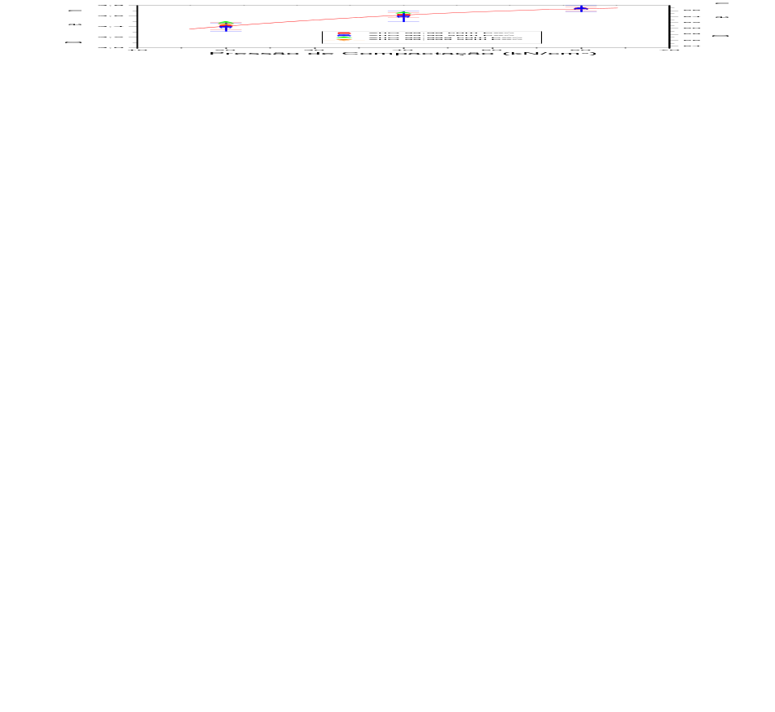
Figura 1: Densidade a verde versus pressão de compactação de pós de ZnO com purezas de 99,99% e 99,999%.

O pó de pureza 99,999%, com ou sem PVA, tem um comportamento muito diferente do material de pureza 99,99%. Nota-se que a densidade sinterizada nominal das amostras feitas a partir deste material à temperatura de 1393ºC/4h é de 100% DT, independentemente da pressão de compactação.

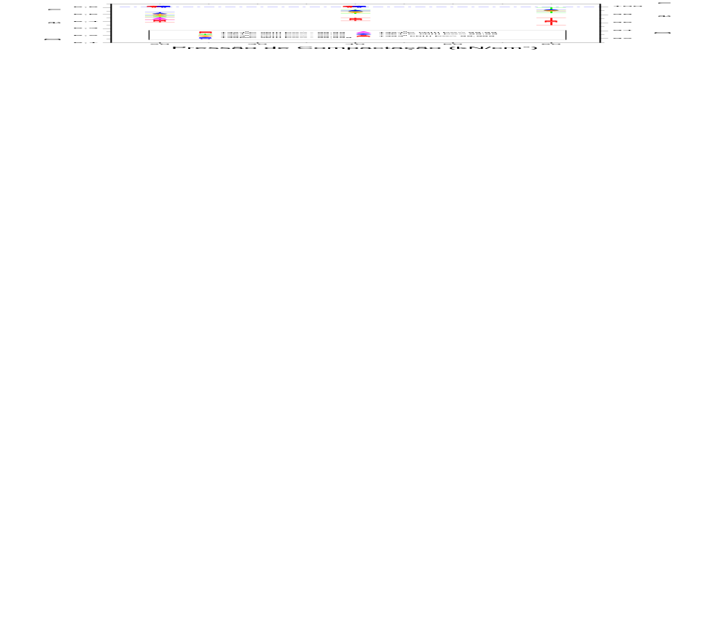
Figura 2: Densidade sinterizada versus pressão de compactação de amostras de ZnO.

Efeito do aglomerante e do tempo de sinterização sobre a microestrutura. Para as análises microestruturais de amostras de ZnO, foram escolhidas somente as amostras de pureza 99,999%, que, por terem alta densidade e alta pureza, são mais adequadas para estudos de difusão. As Figuras 3 e 4 apresentam as micrografias de seções polidas de amostras de ZnO 99,999%, após ataque térmico, com e sem adição de PVA, respectivamente, tratadas a 1393ºC/O₂, para os tempos de 4; 28 e 76 h.

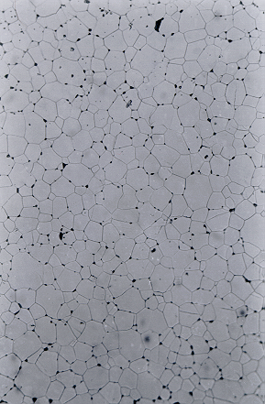 | 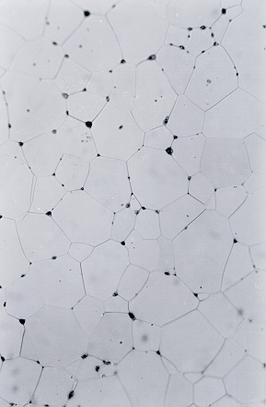 | 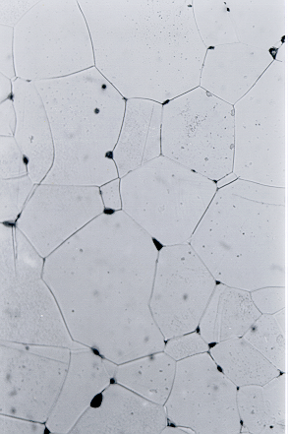
a) 4 h | b) 28 h | c) 76 h

Figura 3: Influência do tempo de tratamento térmico sobre o tamanho dos grãos de amostras de ZnO com adição de PVA.

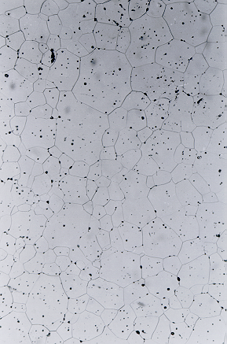 | 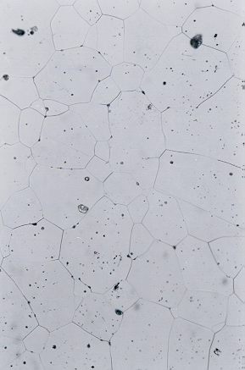 | 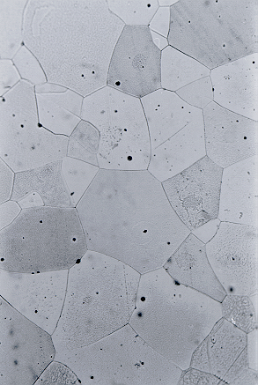
a) 4 h | b) 28 h | c) 76 h

Figura 4: Influência do tempo de tratamento térmico sobre o tamanho dos grãos de amostras de ZnO sem adição de PVA.

Na Tabela 1, são apresentados os tamanhos de grãos das amostras com as variações paramétricas mencionadas acima. Após o tempo de sinterização de 4 horas, as amostras com adição de PVA, apresentam uma diferença bem acentuada no tamanho de grãos em relação às amostras sem PVA. À medida que o tempo aumenta, os grãos tendem a se estabilizar e as diferenças de tamanho de grãos com e sem aditivo tendem a se equiparar. Ao se comparar as Figuras 3 e 4, para o tempo de sinterização de 4 horas, observa-se que os grãos das amostras com adição de PVA são menores e mais homogêneos do que aqueles grãos das amostras sem adição de aglomerantes. As considerações mencionadas podem também ser confirmadas através da observação da Tabela I e Figura 5.
Outro aspecto importante da microestrutura das amostras de ZnO com pureza 99,999% é a sua porosidade fina residual . Como a densidade nominal destas amostras é de 100%, isto significa que o volume da porosidade é desprezível. Apesar desta aparente insignificância volumétrica de poros, é importante destacar as características marcantes que diferenciam as porosidades residuais das amostras com e sem aglomerantes. Observa-se nitidamente que os poros das amostras com PVA estão localizados predominante nos contornos de grãos. De maneira oposta, a porosidade fina residual das amostras sem adição de PVA, estão praticamente situadas dentro dos grãos, e possuem uma distribuição espacial bem homogênea. É importante mencionar que porosidades de características diferentes, devem influenciar de maneira diferenciada os processos difusionais atômicos destes materiais.

Tabela I: Pastilhas de ZnO, com pureza de 99,999%, tratadas em diferentes tempos de sinterização.

 | Tamanho Médio de Grãos (μm)
Tempo de Sinterização (h) | Com PVA | Sem PVA
4  28  76 | 23  54  84 | 36 (Centro )  51 (Borda)  58  88

Na Figura 5, comparamos os tamanhos de grãos obtidos nestes trabalho com os de Senda⁽³⁾. Esta comparação pode ser melhor entendida, quando se confronta a Figura 5 com a Tabela I.

Uma primeira comparação pode ser mostrada para o experimento de sinterização realizado a 1393ºC, durante 4 horas, com amostra sem adição de aglomerantes. Neste caso, ao se calcular a média dos tamanhos dos grãos de toda a amostra (regiões da borda e do centro), verifica-se que este valor médio é similar ao tamanho de grãos de Senda, em condições semelhantes de sinterização, revelando uma boa concordância destes experimentos realizados nos dois trabalhos.

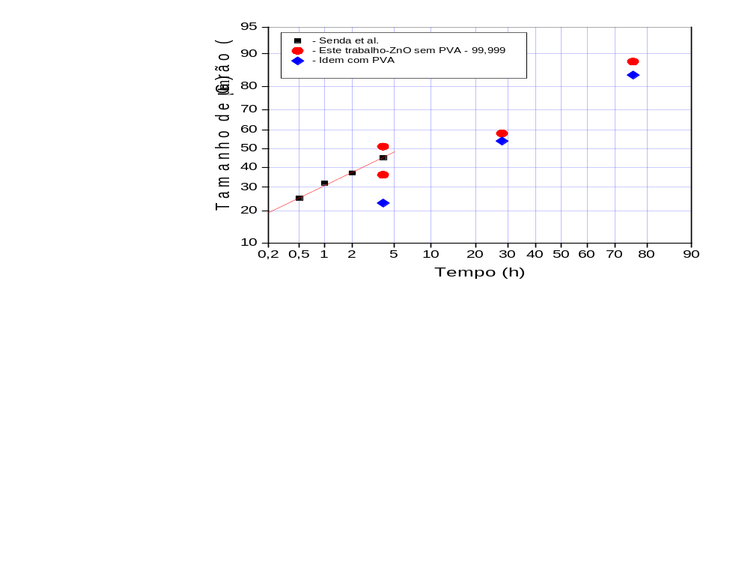

Figura 5: Comparação de tamanho de grãos obtidos neste trabalho com os de Senda⁽³ .

As amostras de ZnO com adição de PVA, para o tempo de sinterização de 4 horas, apresentam valores inferiores aos de Senda⁽³⁾ . Isto indica, que a impureza residual do PVA, possivelmente não totalmente eliminada no tratamento térmico, inibe – em uma primeira fase - o crescimento de grãos destas amostras. O interessante é que para tempos superiores a 4 horas, os tamanhos de grãos tendem a se uniformizar. Isto poderia indicar uma eliminação gradativa das impurezas deixadas pelo aglomerante, e que à medida que o tempo de sinterização aumenta os tamanhos de grãos tendem a se estabilizar e aproximar de valores similares.

CONCLUSÃO

Neste trabalho foi descrita a preparação de amostras policristalinas de ZnO para utilização em estudos de difusão iônica. As análises realizadas das amostras obtidas mostraram que, para os diferentes pós utilizados, as pastilhas a verde contendo aglomerantes são mais íntegras do que as preparadas sem a adição de PVA, porém estas últimas, após a sinterização, possuem uma porosidade residual fina mais homogênea. As sinterizações foram realizadas em diferentes tempos e temperaturas. Em nossas condições experimentais, as melhores amostras a serem utilizadas nos experimentos de difusão foram obtidas com pó de alta pureza (99,999%) a 1393ºC, durante 76 h. Para estas condições, as amostras de ZnO apresentaram uma densidade nominal de 100% da densidade teórica e um tamanho médio de grão de 88 μm.

AGRADECIMENTOS

Este trabalho foi realizado no âmbito do projeto “Difusão e Defeitos Pontuais em Eletrocerâmicas de ZnO” financiado pela FAPEMIG.

REFERÊNCIAS

1. K. T. Gupta, Application of Zinc Oxide Varistors. J. Am. Ceram. Soc., 73 7 (1990) 1817-1840.
2. W. B. Ferraz et al., Caracterização da Sinterização de Materiais Cerâmicos Nuclear “Ex-Gel”. 37º Congresso Brasileiro de Cerâmica, Curitiba, PR, ,Maio, (1993),. 22-25.
3. Tetsuya Senda, Grain Growth in Sintered ZnO and ZnO-Bi₂O₃, J. Am. Ceram. Soc.,73, 1, (1990) 106-14.

FABRICATION OF ZnO POLYCRYSTALLINE CERAMICS FOR DIFFUSION STUDIES

ABSTRACT

This paper deals with the fabrication and characterisation of ZnO polycrystals of high density specially prepared to be used in zinc and oxygen self-diffusion experiments. The ZnO polycrystals were fabricated by conventional sintering using two different powders of purities equal to 99.99% and 99.999. The powders were cold pressed under pressures ranging from 20 to 60 kN/cm². In a few experiments a powder agglomerant (PVA) was used. The sintering experiments were performed at three different temperatures: 1324ºC, 1351ºC and 1393ºC, in oxygen atmosphere, for 4h. At 1393ºC, a few sintering experiments were performed at different time in order to check the effect of the sintering time on grain growth. In our experiments, the best ZnO samples to be used in diffusion experiments were obtained with high-purity ZnO powder (99.999%) at 1393ºC, during 76 h. For these conditions, the ZnO samples presented a nominal density of 100% of the theoretical value and the grain size was about 88 μm.

Key words: ZnO, varistors, sintering.

